Compte Rendu TP 5

Wu François et Duvivier Valentin

1. Systèmes intégrateurs

La fonction de transfert étudiée dans cette partie est celle d’un intégrateur d'ordre 2, doté d'un gain K :

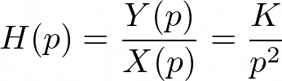

Nous allons étudier son comportement dans le cas d’une réponse à un échelon.

Objectif : Nous allons modéliser sous simulink la réponse d’un tel système et en étudier les caractéristiques : temps de réponse, influence du facteur K, etc.

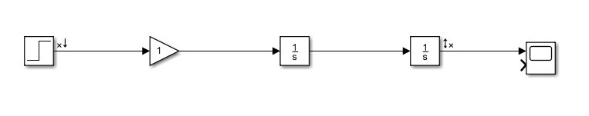

*fig 1 : Schéma du système intégrateur d’ordre 2 avec K = 1. On remarque qu’il est équivalent à deux intégrateur d’ordre 1 multipliés l’un après l’autre.*

Nous simulons par la suite ce système pour différentes valeur K et nous étudions les temps de réponses pour chaque cas. Nous obtenons ainsi la figure suivante, rassemblant les systèmes pour K = 0.5, 1 et 10 :

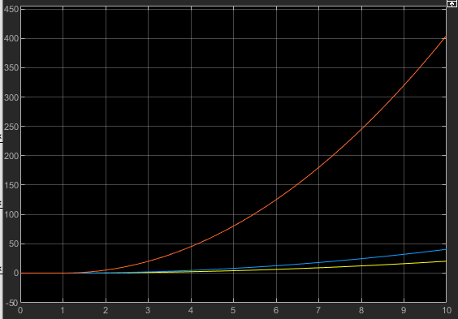

*fig 2 : Graphique temporel de la réponse indicielle de gain K différents de l’intégrateur d’ordre 2*

*Légende :*

*--------- K = 10*

*--------- K = 1*

*--------- K = 0.5*

On remarque tout d’abord que la sortie d’un tel système évolue de manière instable. Elle croît de manière exponentielle vers l’infini. Une seconde observation porte sur le gain K : plus ce dernier est grand, plus l’accroissement de la sortie du système est élevé (ce qui signifie que la sortie croît plus rapidement).

**→ Lorsque K augmente, le système devient de plus en plus instable.**

1. Systèmes du second ordre

La fonction de transfert étudiée dans cette partie est celle d’un système du second ordre définie par :

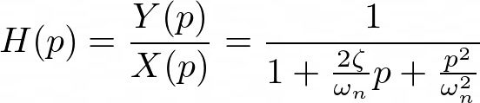

Nous allons étudier son comportement dans le cas d’une réponse à un échelon unitaire.

Objectif : Nous allons modéliser sous Simulink la réponse d’un tel système et en étudier les caractéristiques : temps de réponse, influence du facteur ζ, etc.

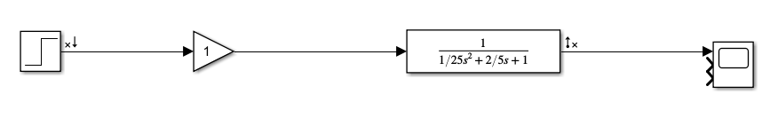

*fig 1 : Schéma du système d’ordre 2, avec* ζ *= 1 et ωn = 5*

Ci-dessous, nous avons la figure représentant le comportement du système pour différentes valeures de ζ.

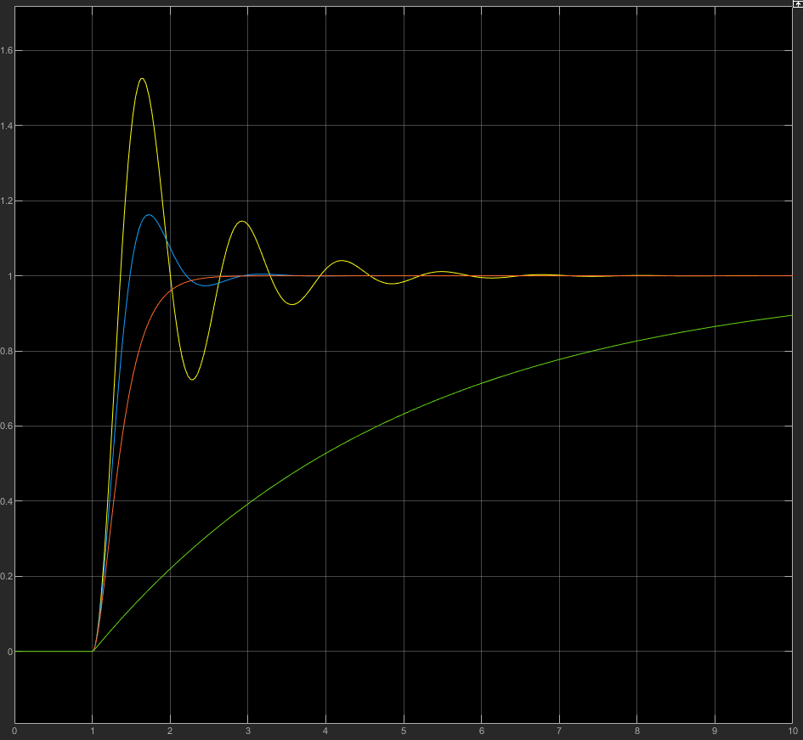

*fig 2 : Graphique temporel de la sortie pour différentes valeurs d’amortissement* ζ.

*Légende :*

*---------* ζ *= 0,2*

*---------* ζ *= 0,5*

*---------* ζ *= 1*

*---------* ζ *= 10*

On observe tout d’abord qu’un tel système est stable pour les valeurs de ζ choisies et qu’il tend vers 1. Mais, ce qu’on observe plus particulièrement c’est l’oscillation de la sortie avant sa stabilisation pour les valeurs de ζ petites (inférieures à 1). En effet, plus cette valeur est petite, plus le système est oscillant, impliquant donc des dépassements et un régime transitoire est plus long.

Inversement, plus ζ est grand, moins il y a de dépassement, jusqu’à ne plus en avoir pour ζ supérieur à 1 qui est la valeur critique. Malgré tout, le temps de réponse devient également plus long pour des valeurs de ζ plus grandes.

Concernant les pôles de la fonction de transfert, on retrouve également un lien entre la nature de ces derniers et la réponse indicielle. En effet, puisque les pôles sont par définition les racines du dénominateur notées pi, on a :

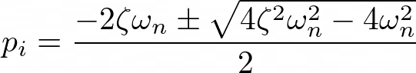

* Si ζ est inférieur à 1, les pôles sont donc complexes et on a vu que le régime transitoire était alors pseudo-périodique. La sortie se stabilise ensuite.
* Si ζ est supérieur à 1, les pôles sont réels et pas d’oscillations sont à observer en sortie. Le signal se stabilise vers sa valeur asymptotique sans la dépasser.
* Si ζ est égale à 0, nous avons alors des pôles purement imaginaires et le signal de sortie s’apparente à une sinusoïde. La sortie oscille indéfiniment sans pour autant être instable.
* Un autre cas testé est celui d’un ζ négatif. On trouve alors des pôles complexes ayant une partie réelle positive. Cela a pour conséquence une sortie oscillante mais instable.

**→ La réponse indicielle d’un système d’ordre 2 dépend de son coefficient d’amortissement ζ. Ce dernier fait varier le taux d'oscillation de la réponse et également son temps caractéristique. La durée optimale du régime transitoire s’effectue pour des valeurs de ζ se rapprochant de 0,7 (point que nous détaillerons en fin de rapport).**

1. Systèmes d’ordre N

La fonction de transfert étudiée dans cette partie est celle d’un système du troisième ordre. Le but ici va être de généraliser les observations faites sur des systèmes d’ordre 2 et de conclure sur les informations déduites des diagrammes de bode.

Objectif : Nous allons modéliser sous simulink la réponse d’un tel système et en étudier les caractéristiques : temps de réponse, influence du facteur ζ, etc.

1.

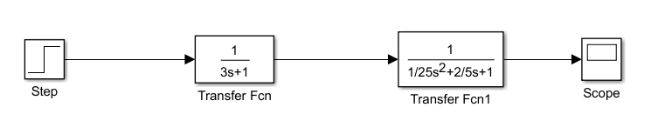

*fig 1 : Schéma du système d’ordre 3, avec* ζ *= 1*

2.

Nous simulons par la suite ce système pour différentes valeur de ζ et nous étudions les temps de réponses pour chaque cas. Nous obtenons ainsi la figure suivante, rassemblant les systèmes pour ζ = 0.2, 0.5, 1 et 10 :

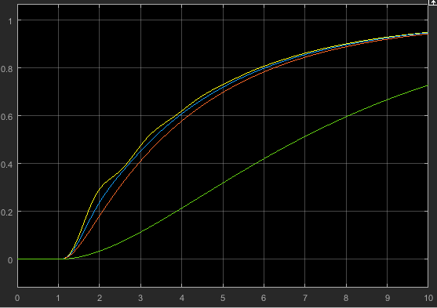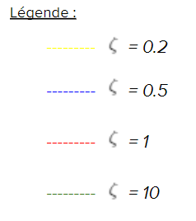

*fig 2 : Graphique temporelle de la sortie pour différentes valeurs d’amortissement* ζ

*Au delà d’étudier les valeurs des temps de réponse, ce qu’il est intéressant de remarquer ici c’est la stabilité et la précision du système. En effet, on remarque que pour* ζ= 0.2, on a une réponse du système qui fait une sorte d’oscillation.

Certe la sortie il n’y a pas de dépassement ici mais on remarque tout de même qu’avec un amortissement faible, la sortie a un comportement oscillant, ou du moins se rapprochant d’un système instable.

On retrouve ainsi les observations faites pour un système d’ordre 2, pour des dimensions moindre (moins d’oscillation et pas de dépassement dû à l’amortissement).

Pour finir, on observe que la sortie est très affectée par l’amortissement égale à 10. Ainsi, pour un amortissement élevé, le signal de sortie n’est pas simplement contrôlé mais fortement diminué.

→ **En sommes, l’amortissement semble permettre d’éviter tout dépassement du système.**

Une **trop petite valeur de** ζ fait que le **système** est instable, et donc va potentiellement **dépasser** ;mais une **trop grande valeur de** ζ engendre une forte **augmentation du temps de réponse :** le système est plus lent.

3.

Cette partie a pour but de généraliser les observations faites durant le TP sur l’amortissement. Ainsi, afin de confirmer et de préciser nos observations, nous allons faire appel aux diagrammes de Bode, en module et en phase, afin d’apporter des précision sur l’amortissement ζ.

Nous avons tracé ci-dessous les diagrammes de bode du système pour ζ = 0.2, 0.5, 1 et 10 :

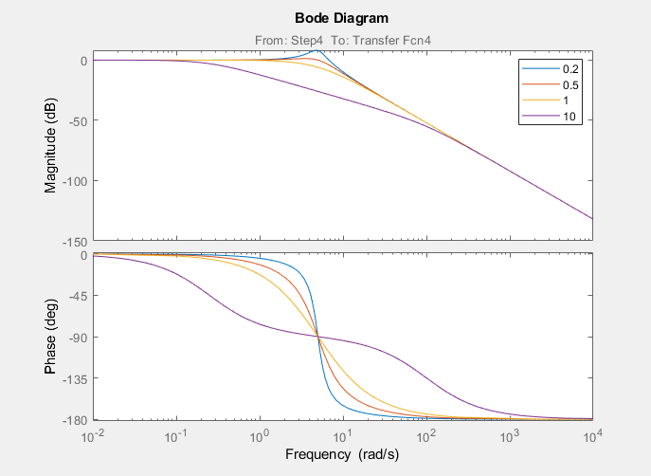

*fig 3 : Diagramme de bode pour le système avec différentes valeurs d’amortissement*

Diagramme en module :

On retrouve l’observation précédente qui était qu’il y a dépassement pour de trop petites valeurs de ζ. Le diagramme en module confirme en effet ce point, affichant des dépassements pour ζ = 0.2 et ζ = 0.5.

De plus, on remarque que le diagramme associé à ζ = 10 présente un amortissement important au niveau de la fréquence de coupure.

Diagramme en phase :

Pour ce qui est de la phase du système, on remarque tout d’abord qu’elle est négative, ce qui implique que le signal est retardé, observation évidente pour un système causal.

Pour finir, on remarque que le déphasage est soudain dans le cas d’un amortissement faible, tandis qu’il est progressif pour un ζ grand.

→ Les éléments définissant **le rôle du facteur d’amortissement** sont **majoritairement observables au niveau de la fréquence de coupure.**

Il semble y avoir des valeurs caractéristiques de ζ pour lesquels le système adapte un comportement différent. Nous allons chercher à définir mathématiquement les ζ caractéristiques et les répercussions sur le système dans chaque cas.

